Morgenkaffe
Søndag d. 4 Oktober kl. 9.00

Krea lørdag d. 17 /10 kl. 10.00

Film søndag d. 25/10 kl. vi mødes kl. 14.30 til kaffe/te og brød/kage

Aktiviteter i Fælleshuset
Mandag kl. 14.00 Hygge med Kaffe
Onsdag kl. 10.00 Malehold
Onsdag kl. 14.00 Spilles der div. Spil
Torsdag kl 9.30 Gymnastik

RENGØRING I FÆLLESHUSET

Uge 39 + 40 Bolig nr. 1 + 11
Uge 41 + 42 Bolig nr. 3 + 19
Uge 43 + 44 Bolig nr. 5 + 7



Fællesmøde onsdag d. 28 okt.
Kaffe / te bolig nr. 6 + 14
Kage / brød bolig nr. 20

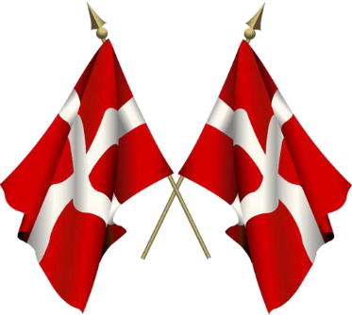

Oktober

Hans-Henrik 1/ 10
Jens 29/10

Sidste Arbejdsdag d. 10 Oktober

Kl. 9.00 – 12.00 og 13.30 – 15.00
Vi slutter med spisning kl. 18.00
For alle beboere
Tilmelding senest d.5/10 på listen i
Fælleshuset
Foreningen giver maden – medbring selv drikkevarer

Lørdag d. 24 / 10 oprydning i skur +
Ordne haveredskaber

